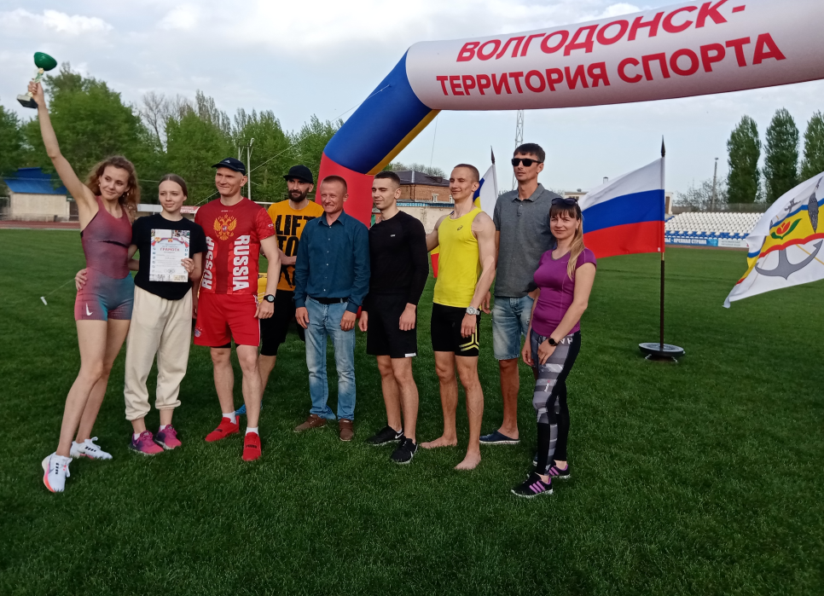
Традиционная легкоатлетическая эстафета, посвященная празднику весны и труда, 77-ой годовщине победы в Великой Отечественной войне 1941-1945 гг.

26 апреля на стадионе «Труд» состоялась традиционная легкоатлетическая эстафета, посвященная празднику весны и труда, 77-ой годовщине победы в Великой Отечественной войне 1941-1945 гг.
Ежегодная эстафета проводится в целях пропаганды здорового образа жизни, популяризации легкой атлетики в учебных заведениях и трудовых коллективах.
С приветственным словом на церемонии открытия выступили: исполняющий обязанности главы Администрации города Волгодонска – Кулеша Вадим Иванович, заместитель председателя Волгодонской городской Думы – Батлуков Игорь Владимирович. А также присутствовали: Председатель Комитета по физической культуре и спорту города Волгодонска – Тютюнников Владимир Владимирович, руководитель МАУ «СК «Содружество» - Пашигоров Александр Владимирович, главный судья соревнований, мастер спорта по легкой атлетике – Корчагин Олег Александрович.
Пользуясь случаем, за многолетний добросовестный труд, вклад в развитие физической культуры и спорта в городе Волгодонске и в связи с 80-летием со дня рождения награжден почетной грамотой Администрации города Волгодонска ветеран спорта, награжденный знаком «Отличник физической культуры и спорта», - Батлуков Владимир Ильич.
В эстафете приняли участие сборные образовательных учреждений, ССУЗов и ВУЗов, микрорайонов, организаций и предприятий города.
Всего в забеге участвовало около 700 человек.
Лучшими стали:
- Среди сборных команд школ (5-11 классы) – 1 место - МБОУ СШ № 21, 2 место - МБОУ СШ № 7, 3 место - МБОУ СШ № 5;
- Среди команд школ (2-4 классы) - 1 место - МБОУ лицей № 24, 2 место - МБОУ лицей «Политэк», 3 место - МБОУ СШ № 23;
- Среди команд ССУЗов, ВУЗов (юноши) – 1 место – ВИТИ НИЯУ МИФИ (институт), 2 место - ВТИТБиД), 3 место - ВИТИ НИЯУ МИФИ (техникум);
- Среди команд ССУЗов, ВУЗов (девушки) – 1 место - ВИТИ НИЯУ МИФИ (техникум), 2 место – ВИТИ НИЯУ МИФИ (институт);, 3 место – ВТОПиТ;
- Среди команд микрорайонов – 1 место - № 20, 2 место - № 6, 3 место -№ 24;
- Среди команд предприятий и организаций – 1 место – ВФ ФГКОУ ВО РЮИ МВД России.
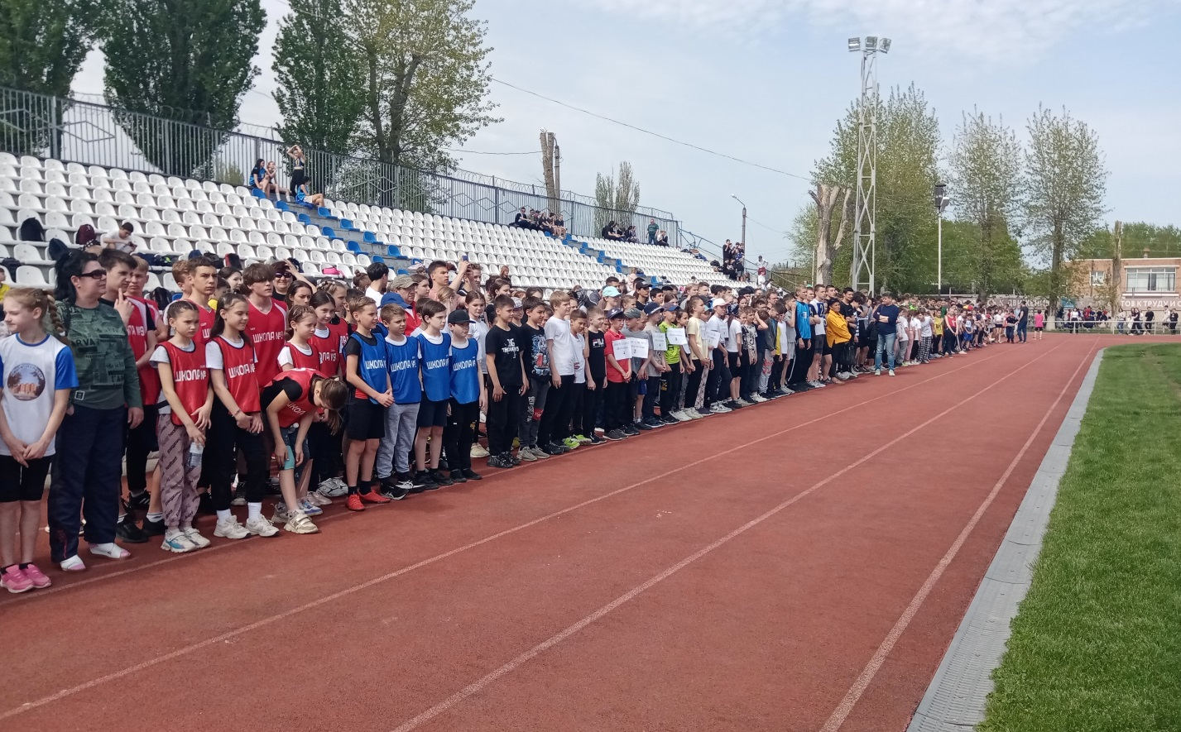
Всех участников эстафеты наградили кубками и грамотами Комитета по физической культуре и спорту города Волгодонска.

